

**Documentación:**

**Reporte del proyecto individual**

*Adriana Ivette Valadez Squivias*

El IDE utilizado es NetBeans y se desarrolla la interfaz gráfica

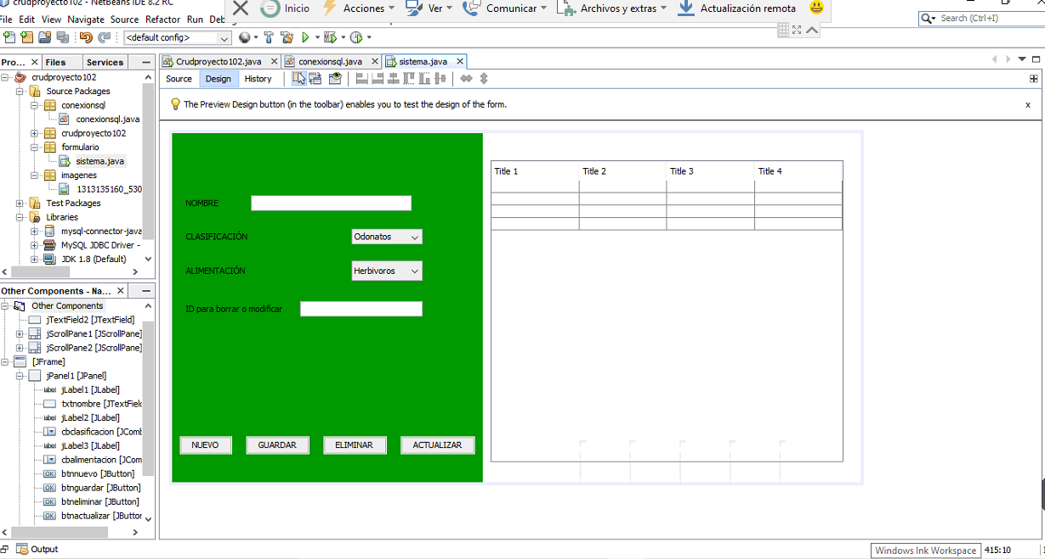

El método main es el siguiente:

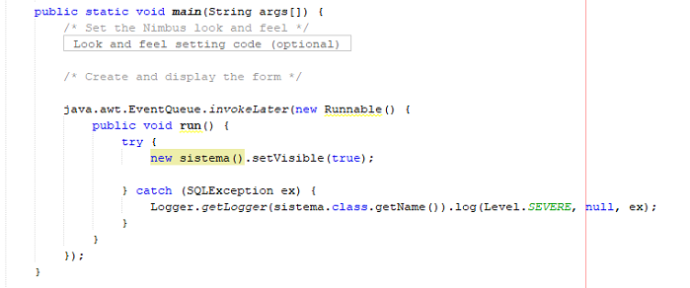

El cual nos muestra la interfaz gráfica de nuestra aplicación.

El método *mostrarDatos()* es importante ya que se llama cada vez que se ejecuta alguna acción sobre la base de datos y su función es actualizar la interfaz gráfica.

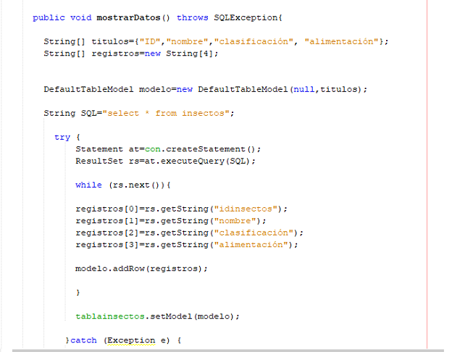

**Botón de nuevo**

se utiliza la función de *limpiarCajas* para que al agregar un nuevo elemento en la base de datos lo muestre con elementos designados

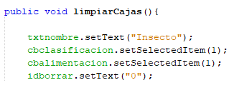

**Guardar datos**

La función ligada al botón de agregar dato es:

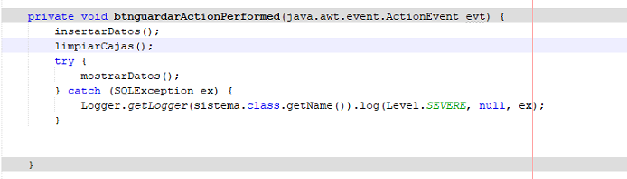

La cual llama el método *insertarDatos()*  posteriormente limpia las entradas del usuario y actualiza la interfaz con el método *mostrarDatos()* explicado anteriormente.

El método *insertarDatos()* contiene el query de SQL capaz de insertar los datos en la tabla correspondiente:

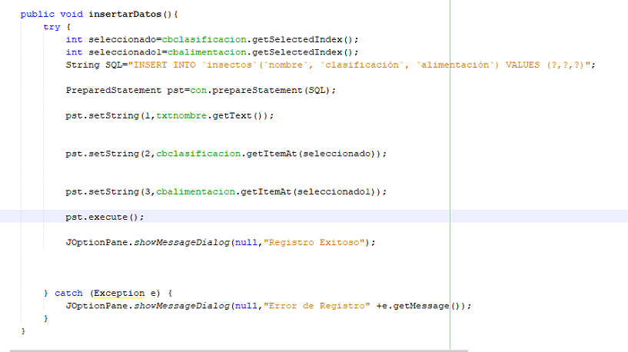

**Eliminar Datos:**

La siguiente función se llama al presionar el botón de eliminar, la cual sigue una lógica similar al del botón de agregar dato.

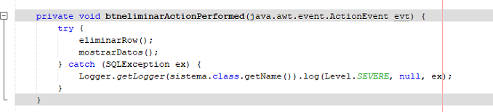

La función de *eliminarRow()*  contiene el query capaz de eliminar un dato a partir de su ID el cual se recupera de la interfaz gráfica.

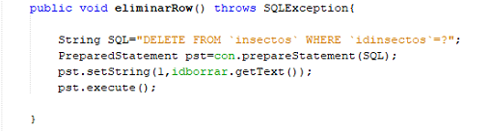

**Modificar datos**

La siguiente función se llama al hacer click en el botón de modificar:

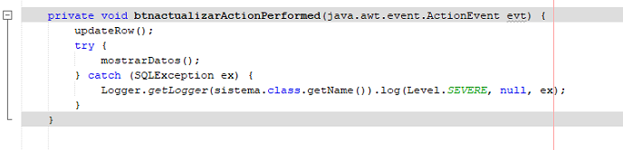

La cual llama la función *updateRow()* la cual tiene una lógica similar a la de guardar una entrada nueva con la única diferencia del query al ser un UPDATE en lugar de un INSERT y agregar el filtro por ID.

